Classe Prima A.S.2014/15 I.C. San Valentino Torio (Sa)
… E ora prova a disegnare un paesaggio.
Disegna il paesaggio seguendo le indicazioni:
Prof.ssa Annamaria Donadio
08/10/2014

Oggi impariamo proprio a disegnare un paesaggio, non solo naturale, ma anche cittadino. Possiamo infatti disegnare due tipi di paesaggio: naturale (mare, montagna, lago, bosco, foresta, deserto …) o non naturale (come quello di una città con edifici, automobili, negozi, lampioni …). La difficoltà sta nel disegnare un paesaggio tridimensionale sfruttando un semplice foglio, che è una superficie a sole due dimensioni (altezza e larghezza).

Dobbiamo innanzitutto immaginare che in ogni paesaggio da noi rappresentato esista una linea immaginaria chiamata LINEA D’ORIZZONTE, che è la linea che ipoteticamente divide il cielo dalla terra.
Su questa linea dobbiamo individuare un punto chiamato PUNTO DI FUGA O DI VISTA che rappresenterà il nostro occhio. Da questo punto partiranno tutte le linee che ci serviranno per rendere la sensazione di profondità.
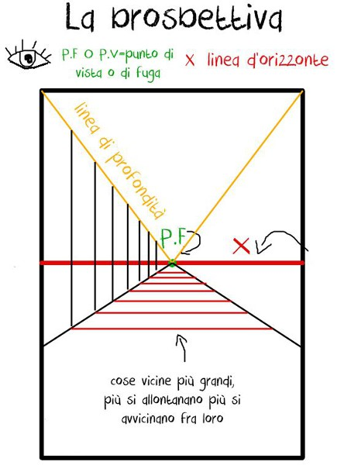
Ricordiamoci che: con la prospettiva le cose più vicine risulteranno più grandi, man mano che ci si allontana nel disegno le cose risulteranno più piccole e vicine fra loro.
Il nostro paesaggio potrà essere modificato come vista se alziamo o abbassiamo la linea d’orizzonte (come se fossimo seduti, sdraiati, oppure in piedi su una sedia) o se spostiamo più verso destra o verso sinistra il punto di vista (o di fuga).
Ecco ora cosa aggiungere ai vari tipi di paesaggio:

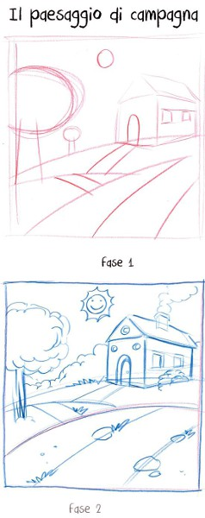
.

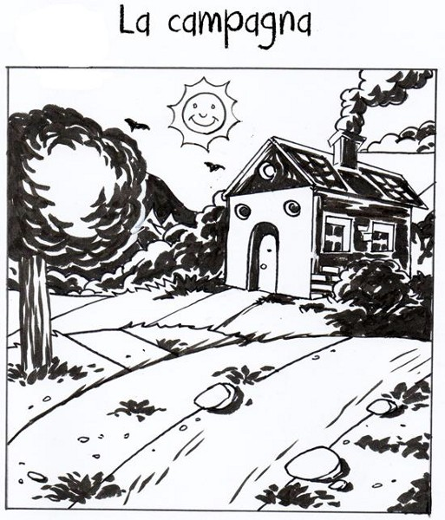
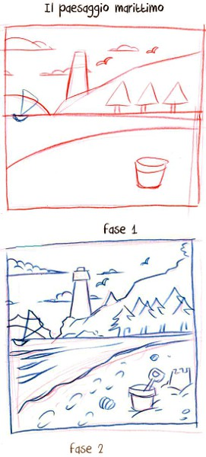
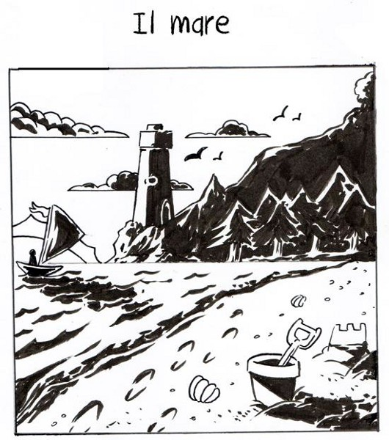
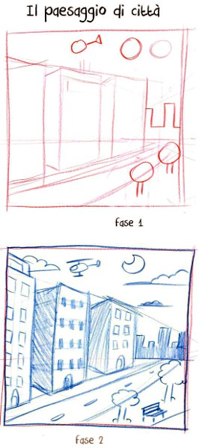

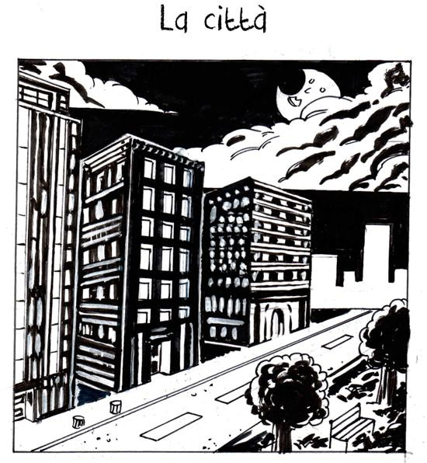
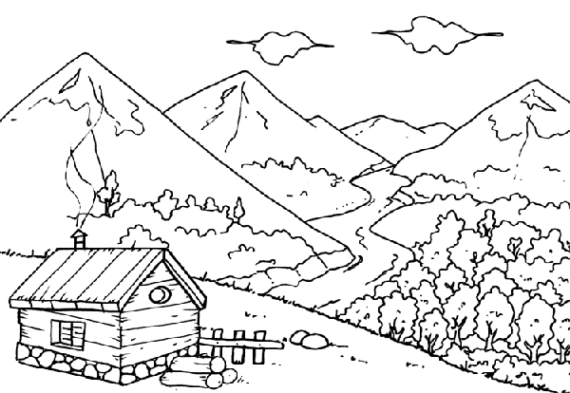
Altri esempi e spunti …

